Od dotace EU k proměně vyučovací hodiny
registrační číslo projektu: CZ.1.07/1.4.00/21.0196

Příjemce:
Základní škola, Základní umělecká škola a Mateřská škola
Lipnice nad Sázavou č. 213,
582 32 Lipnice nad Sázavou
Téma hodiny: Architektonické slohy – test, opakování
Doporučeno pro: 9. ročník
Předmět: Dějepis
Autor: Pavlína Dolejšová
Kód: Inovace ICT – 2D9

Materiál je určen pro bezplatné používání pro potřeby výuky a vzdělávání na všech typech škol
a školských zařízení.
Jakékoliv další využití podléhá autorskému zákonu.

Tento výukový materiál vznikl v rámci Operačního programu Vzdělávání pro konkurenceschopnost.

ARCHITEKTONICKÉ SLOHY - Opakování

1. Napiš, v jakém architektonickém slohu byla daná stavba postavena a u každé uveď charakteristické znaky pro toto období.
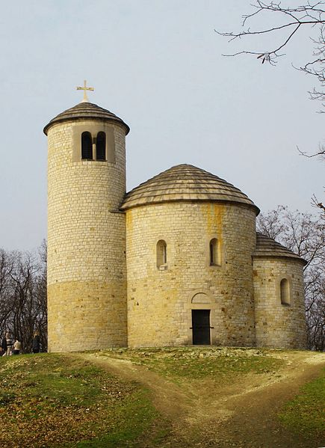
a)
Obr. 1.

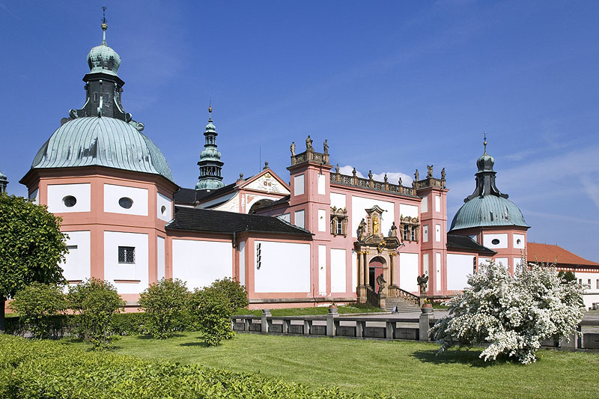
b)
Obr. 4.

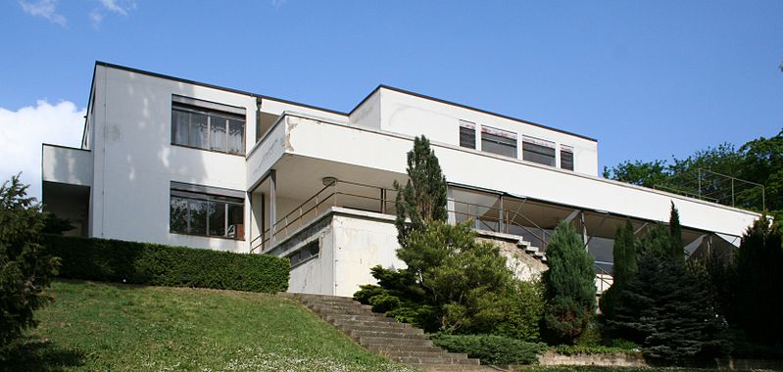
c)
Obr.8.

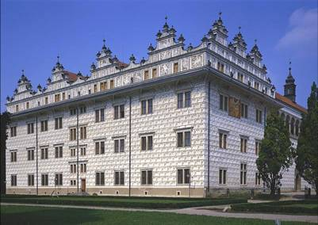
d)
Obr. 9.

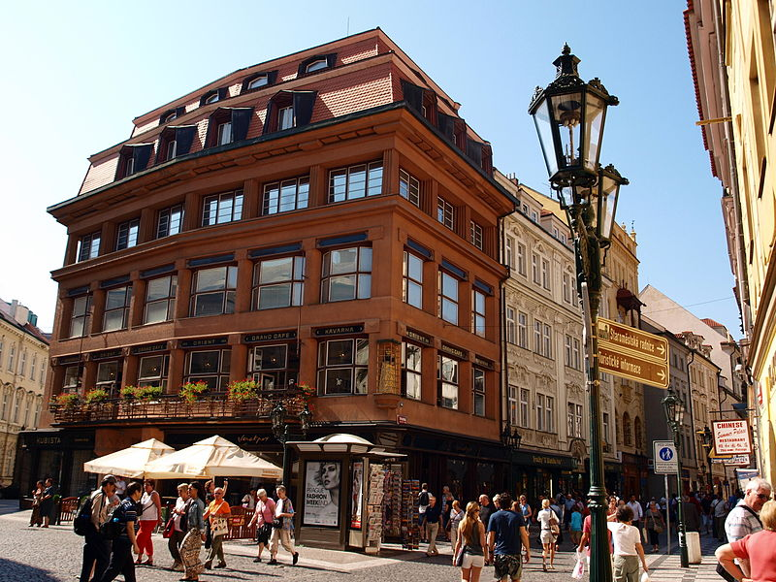
e)
Obr. 10.

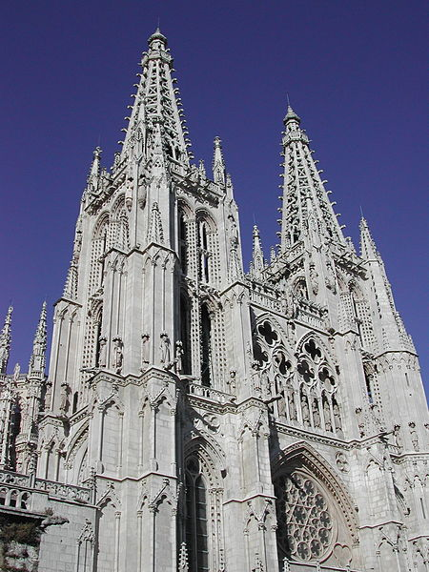
f)
Obr. 11.

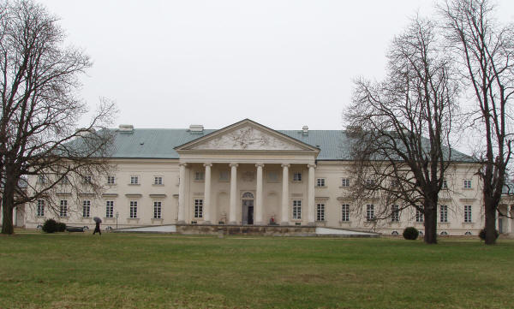
g)
Obr. 12.

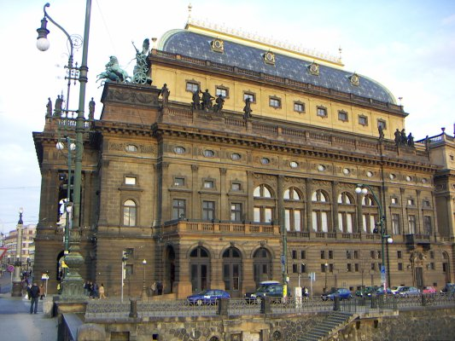
h)
Obr. 13.

2. Seřaď daná období, podle toho, jak za sebou následovala.

Řešení:
1.
a) románský sloh – apsida, sdružené okno
b)baroko – barevné omítky, kruhový, elipsoidní půdorys
c) funkcionalismus – účelnost, jednoduchost
d) renesance – sgrafita, pravoúhlá okna, římsa, štíty, stavba rozložená do šířky, symetrie
e) kubismus – ostré hrany, pravidelný půdorys
f) gotika - stavba do výšky, rozeta, fiály, okna s lomenými oblouky
g) klasicismus – sloupy, trojúhelníkový štít, inspirace antikou
h)novorenesance – inspirace renesancí
2.
Románský sloh, gotika, renesance, baroko, klasicismus, novorenesance, kubismus, funkcionalismus

Autorská práva, odkazy, soupis citací, zdroje jsou chráněné dle zákona 121/2000 sb.
Zdroje:
Obr. 1.: http://cs.wikipedia.org/wiki/Soubor:RotundaRip.jpg
Obr. 2.: http://upload.wikimedia.org/wikipedia/commons/thumb/c/cd/Burgos_Cathedral.jpg/450px-Burgos_Cathedral.jpg
Obr. 3. http://arch.fsv.cvut.cz/WebK129/Dejiny_architektury_2-Posva/.Renesancni_architektura_v_Ceskych_zemich_soubory/frame.htm
Obr. 4. http://cms.tvujdum.cz/userdata/images/49897architekturabaroko.jpg
Obr. 5. http://www.crg.cz/sekce/historie/referaty/18-stoleti/klasicismus.htm
Obr. 6. http://cs.wikipedia.org/wiki/Soubor:Nationaltheater_2005-03-26_00.jpeg
Obr. 7. http://cs.wikipedia.org/wiki/Soubor:D%C5%AFm_U_%C4%8Dern%C3%A9_Matky_Bo%C5%BE%C3%AD_03.JPG
Obr. 8. http://cs.wikipedia.org/wiki/Soubor:Villa_Tugendhat-20070429.jpeg

Jméno autora práce: | Bc. et Bc. Pavlína Dolejšová
Datum vytvoření: | Srpen 2010
Ročník: | 9.
Vzdělávací oblast:  Vzdělávací obor:  Tematický okruh:  Téma: | Člověk a společnost  Dějepis  Architektonické slohy  Architektonické slohy – rozpoznávání, chronologizace
Metodický list (anotace): | Test, opakování

